Exercice 1

Déterminer à l’ELU les sections d’armature de béton ci-contre.
La section est soumise à un effort normal de traction Nu=1000 kN et à un moment de flexion M_{uG0} = 200 kN m, rapportés au centre de gravité G de la section du béton seul.
Matériaux :Béton : f_{c28}= 16 MPa. Acier Fe E 400, Enrobage=5cm

100cm
90 cm
15 cm
30cm

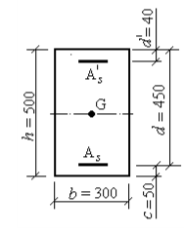

Exercice 2

Déterminer les armatures de la section rectangulaire représentée sur la figure ci-contre et soumise à un effort normal de compression Nu= 600 kN, ainsi qu'à un moment de flexion M_{uG0} = 240 kN m, rapportés au centre de gravité G de la section du béton. Les armatures sont en acier Fe E 500,

40 cm
7 cm
76 cm
7 cm
Exercice 4

Soit la section suivante :
f_{c28} = 25 MPa
Fe E 400.
Nu= 150 kN, M_{uG0} = 100 kN m,
- Montrer que la section est entièrement comprimée
- Calculer la section d’armature
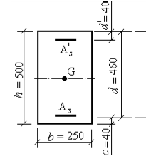
Exercice 3

Déterminer les armatures de la section rectangulaire représentée sur la figure 4.5 et soumise à un effort normal de traction Nu= 150 kN, ainsi qu'à un moment M_{uG0} = 100 kN m, rapportés au centre de gravité G de la section en béton. Béton f_{c28} = 25 MPa, armature Fe E 400.

